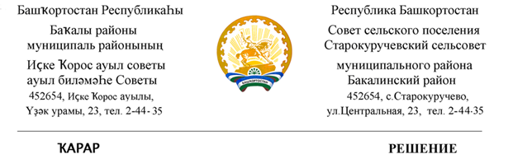

26 февраль 2021 й. № 05 26 февраля 2021 г.

Об итогах социально-экономического развития сельского поселения Старокуручевский сельсовет муниципального района
Бакалинский район Республики Башкортостан за 2020 год

Рассмотрев итоги социально-экономического развития сельского поселения Старокуручевский сельсовет муниципального района Бакалинский район Республики Башкортостан за 2020 год и руководствуясь частью 10 статьи 35 Федерального закона от 06 октября 2003 года №131-ФЗ «Об общих принципах организации местного самоуправления в Российской Федерации», частью 7 статьи 20 Устава сельского поселения Старокуручевский сельсовет муниципального района Бакалинский район республики Башкортостан
Совет сельского поселения Старокуручевский сельсовет муниципального района Бакалинский район Республики Башкортостан
РЕШИЛ:
1. Утвердить итоги социально - экономического развития сельского поселения Старокуручевский сельсовет муниципального района Бакалинский район Республики Башкортостан за 2020 год согласно приложению.
2. Отметить положительную динамику достижения основных значений целевых показателей, установленных прогнозом социально-экономического развития, планом мероприятий по обеспечению устойчивого развития экономики и социальной сферы, дорожной картой по оптимизации бюджетных расходов, увеличению доходов за счет имеющихся резервов и обеспечения в отчетный период в полном объеме органами местного самоуправления муниципального района своих финансовых обязательств.
3. Рекомендовать Администрации сельского поселения Старокуручевский сельсовет муниципального района Бакалинский район Республики Башкортостан обеспечить в 2021 году:
- организацию реализации муниципальных программ и проектов, исходя из задач, определенных в Посланиях Президента Российской Федерации Федеральному собранию и Главы Республики Башкортостан Государственному Собранию-Курултаю Республики Башкортостан;
- достижение основных прогнозных показателей в рамках обеспечения стратегических направлений социально-экономического развития;
- исполнение плана поступления собственных доходов местного бюджета в запланированном объеме и осуществление контроля за целевым и эффективным расходованием бюджетных средств;
- усиление работы по повышению инвестиционного потенциала на территории сельского поселения Старокуручевский сельсовет
- осуществление регулярного анализа за состоянием рейтинговых показателей развития сельского поселения Старокуручевский сельсовет и принятие необходимых мер по достижению их стабильности и результативности;
- создание благоприятной предпринимательской среды для развития малого и среднего бизнеса, регулярное рассмотрение инициатив и предложений при проведении инвестиционных часов и форумов;
- устойчивое развитие территории сельского поселения Старокуручевский сельсовет муниципального района, создание необходимых условий развития сельскохозяйственного производства и кооперативного движения в поселениях, личных подсобных хозяйств граждан и иных форм хозяйствования.
4. Настоящее решение разместить на официальном сайте сельского поселения Старокуручевский сельсовет муниципального района Бакалинский район Республики Башкортостан.
5. Контроль за исполнением настоящего решения возложить на председателя Совета и Главе сельского поселения Старокуручевский сельсовет муниципального района Бакалинский район Республики Башкортостан.

Председатель Совета сельского поселения
Старокуручевский сельсовет
муниципального района
Бакалинский район Республики Башкортостан И.М.Маннапов

